Профессиональный конкурс
Worldskills–Молодые профессионалы
(24.10.-12.11.2019г.)
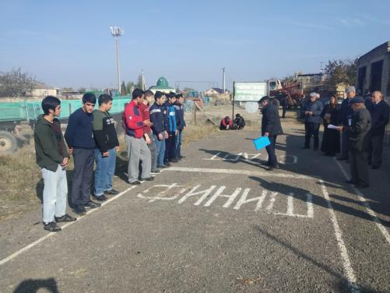
Осенью по стране стартовали внутренние (внутриобразовательные, региональные) отборочные соревнования к очередному чемпионату «Молодые профессионалы»(WorldskillsRussia), который состоится в 2020 году. Эти соревнования направлены на повышение престижа рабочих профессий и развитие профессионального образования путем внедрения лучших практик рабочих и профессиональных стандартов. Формат мероприятия предполагает выявление лучших специалистов по компетенциям.
С 24 по 26 октября и с 5 по 12 ноября в Аграрном колледже прошли соревнования по выявлению лучших студентов колледжа для их дальнейшего участия в Vрегиональном чемпионате «Молодые профессионалы» Республики Дагестан, которые пройдут 15-19.12.19г. по трем компетенциям.
Проведению соревнований предшествовала работа педагогов колледжа (Панаховой Ф. В., Казиевой Ф. Р., Ахмедхановой Ф. Г., Марданова Э.А., Рабаданова М.К., Алиева М.Л., Агамирзоева П.А. под руководством зав. отделениями Мазановой С. К и ГаджимагомедовойД.Б.) по подготовке документации, техники, участников …
Экспертная комиссия под руководством и.о. директора Исмаилова И.А. по результатам соревнований выявила победителей:
-по компетенции «Технология моды»
1 место Абумислимова Имина – студентка 51 группы
2 место Махмудова Мильянат – студентка 51 группы
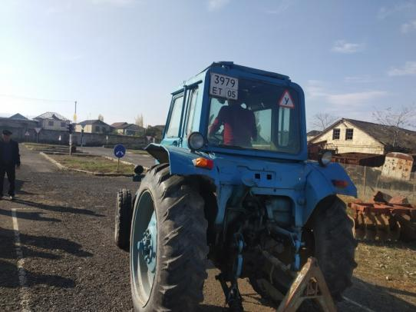
3 место Амирасланова Фатима – студентка 51 группы
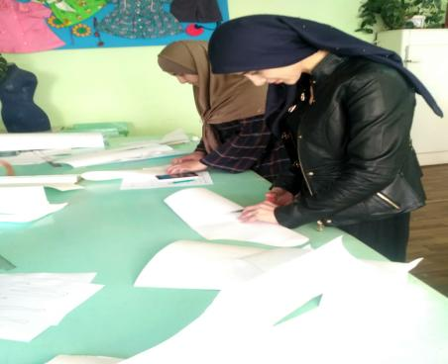
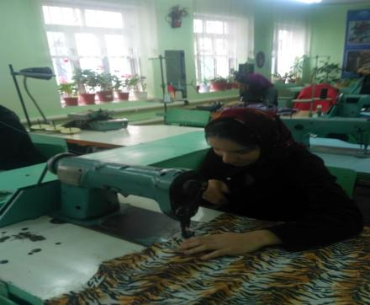
- по компетенции «Эксплуатация сельхозмашин»
1 место Алиев Сейфулла –студент 55гр.
2 место Сархатов Арсен – студент 55гр.
3 место Агабалаев Анор – студент 69гр. (п. Белиджи)
- по компетенции «Ремонт и обслуживание автомобилей»
1 место Ханмагомедов Курбан – студент 49гр.
2 место Абдурахманов Рамазан – студент 80гр.(п. Белиджи)
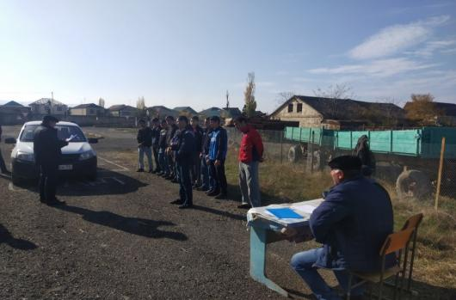
3 место Магомедов Неджеф – студент 50гр.

Поздравляем победителей и желаем им успехов в региональном чемпионате!

